**МІНІСТЕРСТВО ОСВІТИ І НАУКИ УКРАЇНИ**

**ХАРКІВСЬКИЙ КОМП′ЮТЕРНО-ТЕХНОЛОГІЧНИЙ**

**КОЛЕДЖ НТУ «ХПІ»**

**ЛАБОРАТОРНА РОБОТА №2**

з дисципліни

«Соціальні мережі»

Виконав Перевірив

студент гр.РПЗ-315 викладач

Скрит Ірина Фесенко Д.В.

Харків 2017

ЛАБОРАТОРНА РОБОТА №2

«Основи галуження у Git. Робота з гілками»

Тема роботи: Основи використання галуження при створенні проектів.

Мета роботи: Опанувати навичками роботи з гілками.

**Хід роботи:**

Додаємо файл з кодом программи:

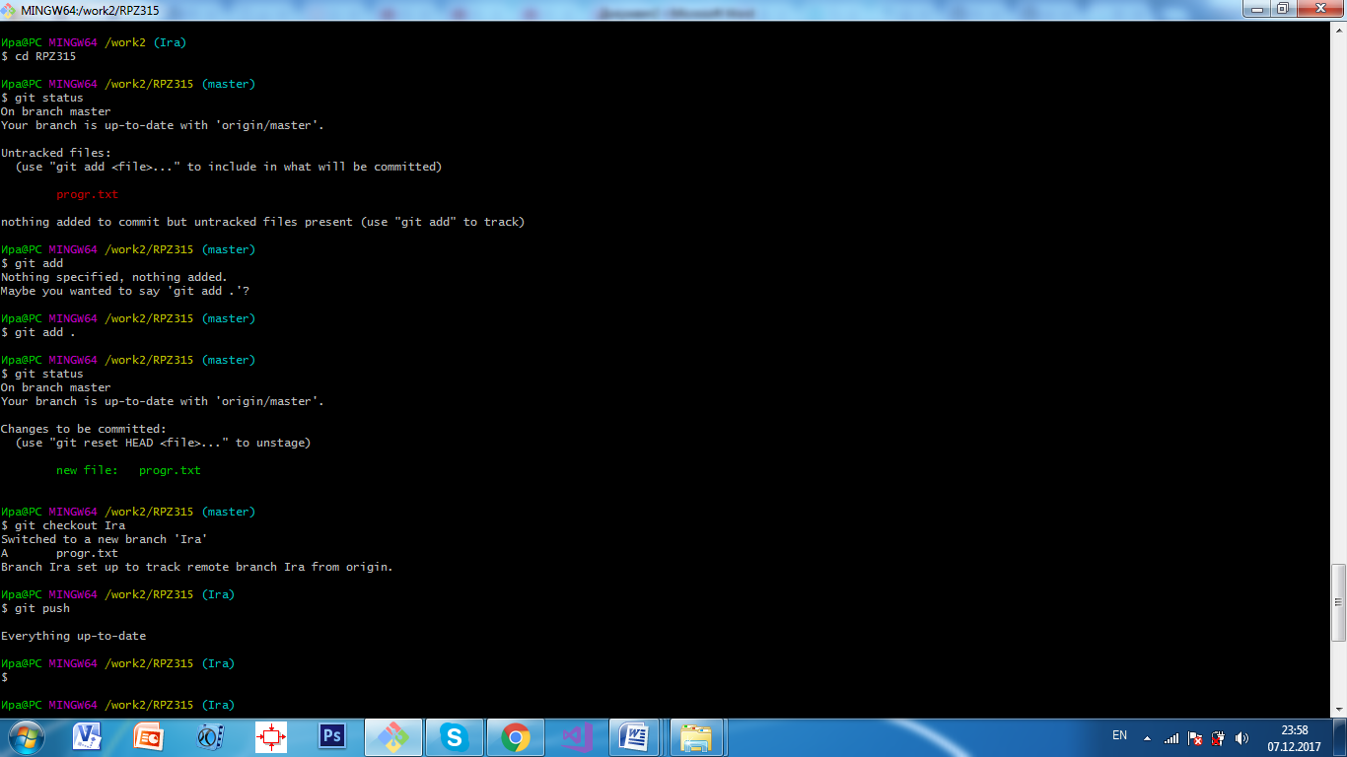

Рис. 1.1

Переходимо на власну гілку, та робимо коміт всіх змін.

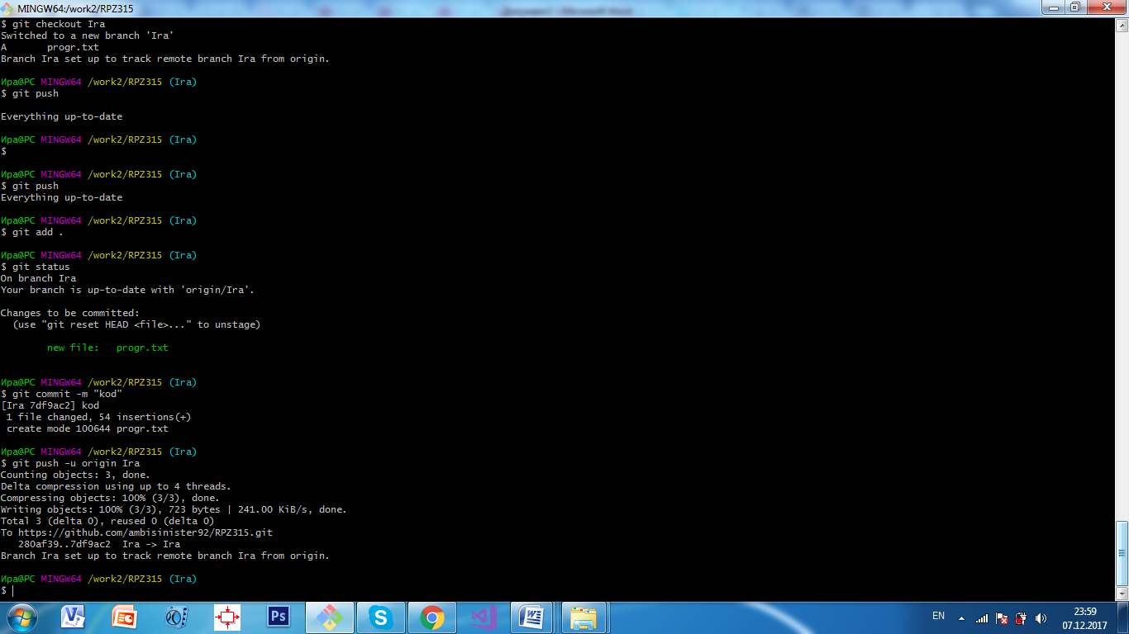

Рис. 1.2

Питання до захисту :

**Чим на є насправді гілки у Git?**

Відповідь: Гілка в Git це просто легкий вказівник, що може пересуватись, на одну з цих фіксацій. Загальноприйнятим ім’ям першої гілки в Git є master. Коли ви почнете робити фіксації, вам надається гілка master, що вказує на останню зроблену фіксацію. Щоразу ви фіксуєте, вона переміщується вперед автоматичн

**Розкажіть про способи злиття у Git?**

Відповідь: git merge [branchname] – злиття заданої гілки з поточною;

Стоит отметить, что Git сам определяет наилучшего общего предка для слияния веток; в CVS или Subversion (версии ранее 1.5) этого не происходит. Разработчик должен сам указать основу для слияния. Это делает слияние в Git'е гораздо более простым занятием, чем в других системах.

**Що відбувається у робочій директорії при перемиканні гілок?**

Відповідь: